Le 27 septembre.

Scanne ce QR code. Il te dirigera vers une vidéo qui parle de l’histoire de la Belgique. Écoute bien et ensuite, réponds aux questions qui te sont posées.


1. Sur cette carte d’Europe, colorie les pays auxquels la Belgique a appartenu. Tu peux t’aider du dictionnaire si nécessaire.
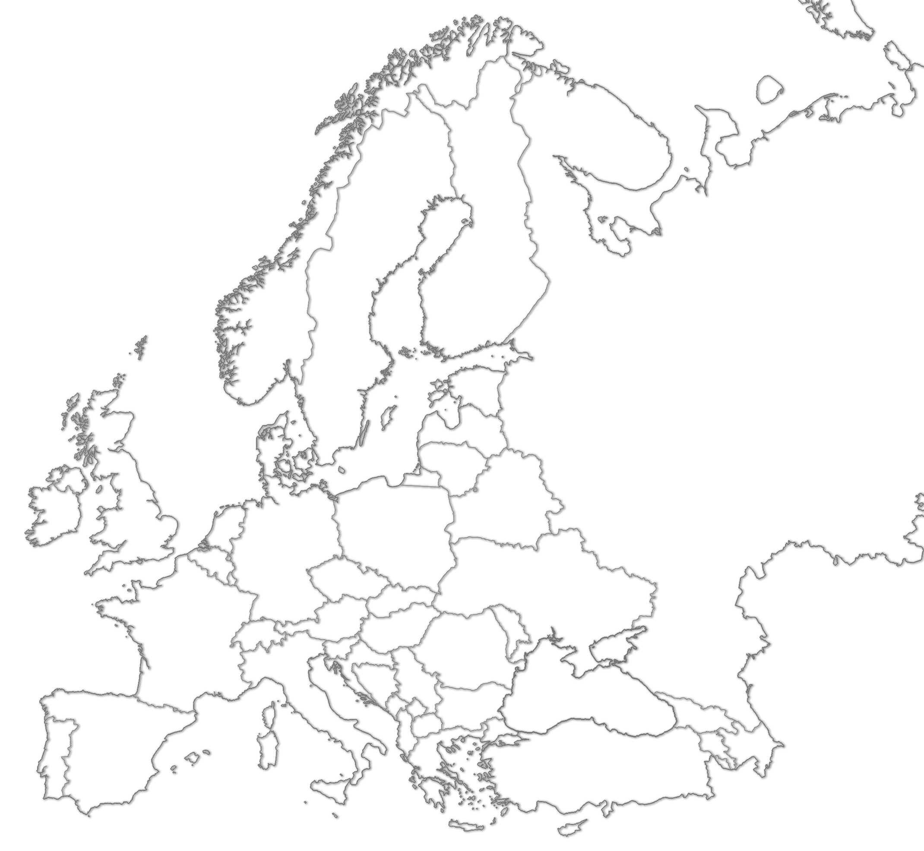
2. Quel est l’événement important qui marquera un tournant dans l’histoire de notre pays ?

3. Après cet événement, la Belgique sera annexée à un autre pays, lequel ?

4. Colorie ce pays en orange sur la carte de l’exercice numéros 1.
5. Cite deux éléments positifs qui surviennent suite à cette annexion.
-

-

6. Quels sont les deux peuples qui vivent sur ce nouveau territoire ?

7. Donne deux raisons qui prouvent que ces deux peuples sont opposés et que cela crée des tensions.
-

-

8. Complète.
Le ………… aout ………………… est une date importante. Il y a la représentation d’un ……………………………………………… qui s’appelle « ……………………………………………………………… ».
Il évoque la révolution des Napolitains qui s’opposent aux Espagnols. Ainsi les Belges s’identifient aux ……………………………………………………………… et les Hollandais représentent les ……………………………………………………………… . C’est le début de la révolution !
9. Voici une photo de la place Rogier à Bruxelles. Pourquoi s’appelle-t-elle ainsi ?
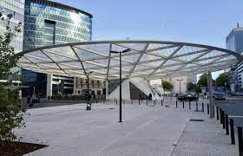

10. Pourquoi a-t-on congé tous les 21 juillet en Belgique ? Explique.

11. Notre blason…
a) Quel animal y retrouve-t-on depuis sa création en 1830 ?
b) Quelle est la devise de notre pays ?

12. Quel est le nom de notre hymne national ?

13. Complète les paroles de notre hymne national avec les mots manquants.
Ô Belgique, ô mère ………………………………………………
À toi nos ………………………………………………, à toi nos bras !
À toi notre sang, ô ………………………………………………,
Nous le jurons tous, tu vivras !
Tu vivras toujours grande et belle
Et ton ……………………………………………… ………………………………………………
Aura pour ……………………………………………… immortelle :
Le ………………………………………………, la ………………………………………………, la ……………………………………………… !
devise | unité | Patrie
cœurs | Roi | liberté
invincible | loi | chérie
14. Aujourd’hui, on dit que c’est la fête de « La fédération Wallonie-Bruxelles ». Comment s’appelait cette fête avant de porter ce nom ?

15. Qui suis-je ?
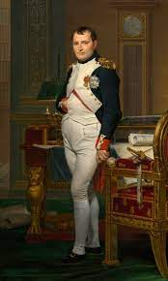
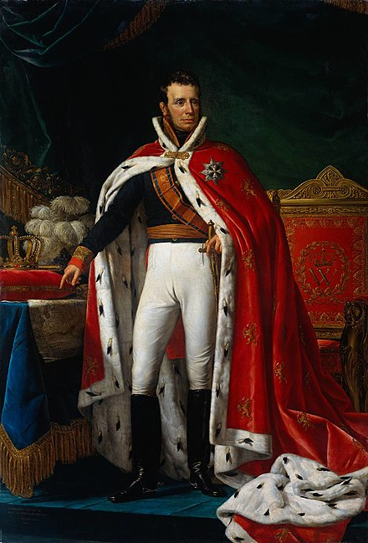
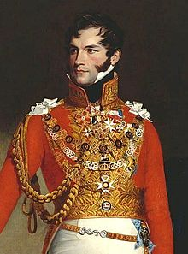
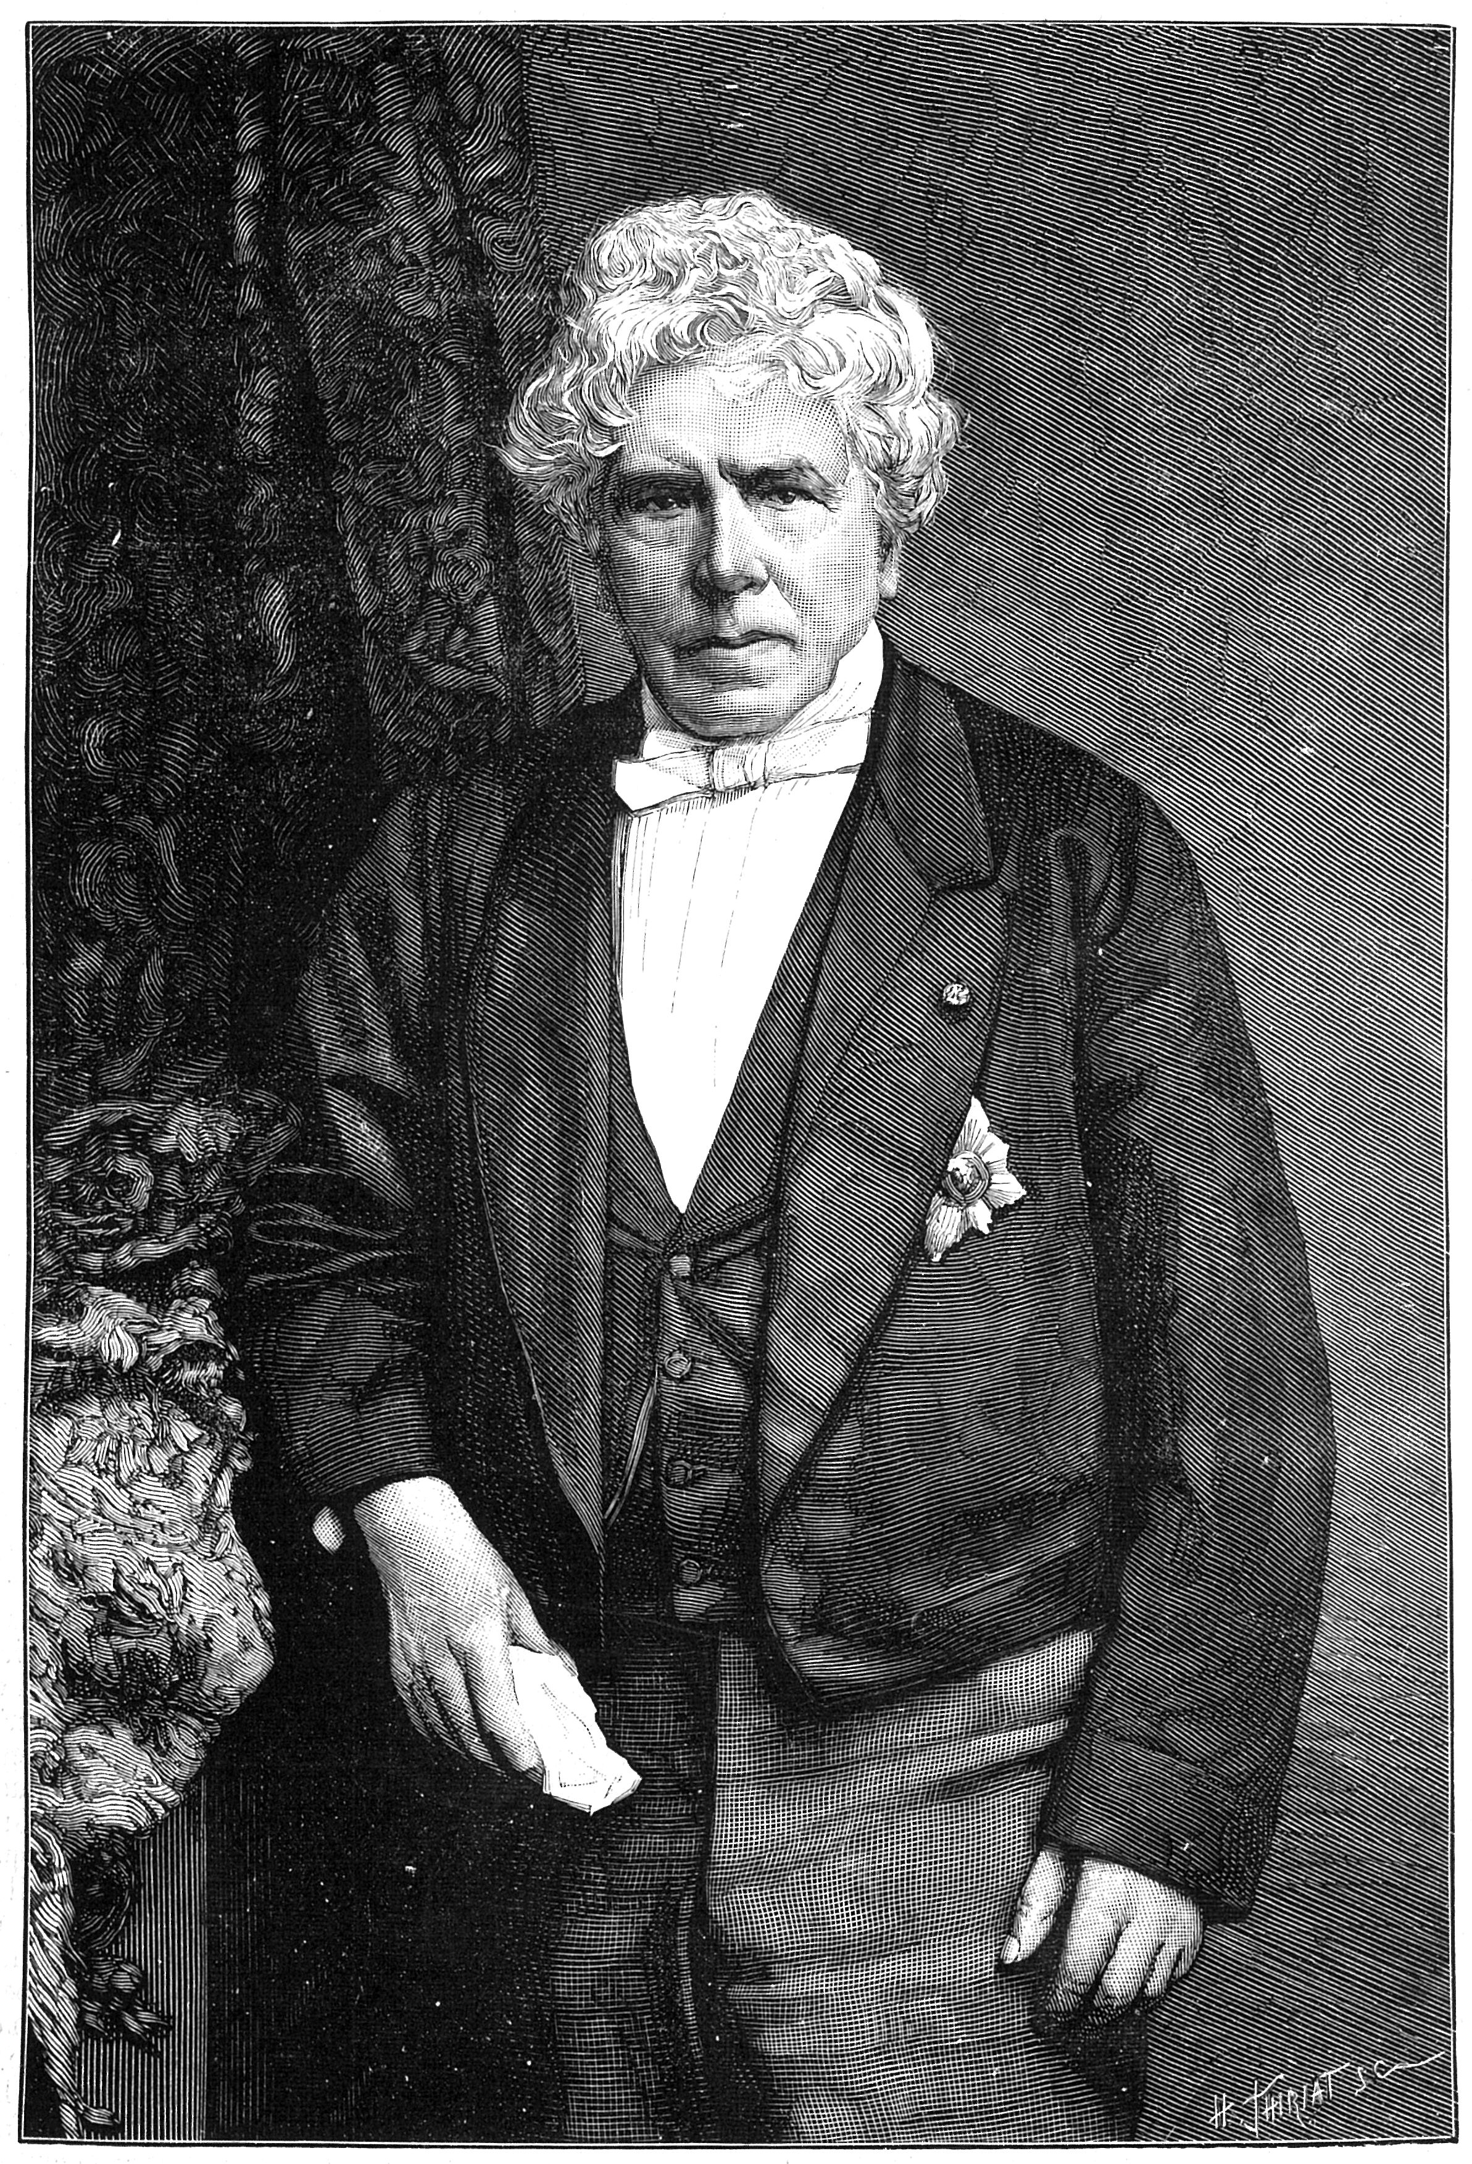
D
C
B
A

A) J’ai amené des troupes de Liège vers Bruxelles, je suis…

B) C’est moi qui ai gouverné la Belgique après son annexion aux Pays-Bas, je suis…

C) Le 21 juillet 1831, je suis devenu le premier roi des Belges, je suis…

D) Empereur français défait sur le sol belge en 1815, je suis…

